РОССИЙСКАЯ ФЕДЕРАЦИЯ
АДМИНИСТРАЦИЯ ГОРОДА МИНУСИНСК
КРАСНОЯРСКОГО КРАЯ
ПОСТАНОВЛЕНИЕ

07.09.2022 № АГ-1827-п

О принятии решения о подготовке проекта внесения изменений в проект межевания территорий муниципального образования город Минусинск, в районе ул. Красноармейская, д.21, ул. Профсоюзов, д.52

В соответствии с Градостроительным кодексом Российской Федерации, Федеральным законом от 06.10.2003 № 131-ФЗ «Об общих принципах организации местного самоуправления в Российской Федерации», руководствуясь Уставом городского округа город Минусинск Красноярского края, на основании заявления ООО «Ключ», ПОСТАНОВЛЯЮ:
- В постановление Администрации города Минусинска от 20.12.2018 № АГ-2164-п «О принятии решения о подготовке документации по планировке территории» внести следующее изменение:
приложение 2 к постановлению Администрации города Минусинска от 20.12.2018 № АГ-2164-п изложить в новой редакции, согласно приложению 1 к настоящему постановлению.
- Принять решение о подготовке проекта внесения изменений в проект межевания территорий муниципального образования город Минусинск, в районе ул. Красноармейская, д.21, ул. Профсоюзов, д.52 (утвержден постановлением Администрации города Минусинска от 14.05.2019 № АГ-728-п «Об утверждении проектов межевания территории», с изменениями от 07.11.2019 № АГ-2035-п).
- Предложить ООО «Ключ» в срок до 01.12.2022 года подготовить проект внесения изменений в проект межевания территорий муниципального образования город Минусинск, в районе ул. Красноармейская, д.21, ул. Профсоюзов, д.52, в соответствии с нормативными документами, указанными в приложении 2.
- В течение 14 дней, со дня опубликования настоящего постановления физические или юридические лица вправе предоставлять в Администрацию города Минусинска свои предложения о порядке, сроках подготовки и содержания документации по планировке территории, по адресу: г. Минусинск, ул. Гоголя 63, 2 этаж, Управление архитектуры, градостроительства и землепользования Администрации города Минусинска.
- Управлению архитектуры, градостроительства и землепользования Администрации города Минусинска в течение 14 дней со дня официального опубликования настоящего постановления, осуществлять прием замечаний физических или юридических лиц, предложений о порядке и сроках подготовки и содержания документации по планировке территории.
- Опубликовать постановление в средствах массовой информации, осуществляющих официальное опубликование нормативно-правовых актов Администрации города Минусинска и разместить на официальном сайте муниципального образования город Минусинск в сети Интернет.
- Контроль за выполнением постановления возложить на первого заместителя Главы города Савина Ю.А.
- Постановление вступает в силу в день, следующий за днем его официального опубликования.

Глава города подпись А.О.Первухин
Приложение 1
к постановлению Администрации
города Минусинска
от 07.09.2022 № АГ-1827-п

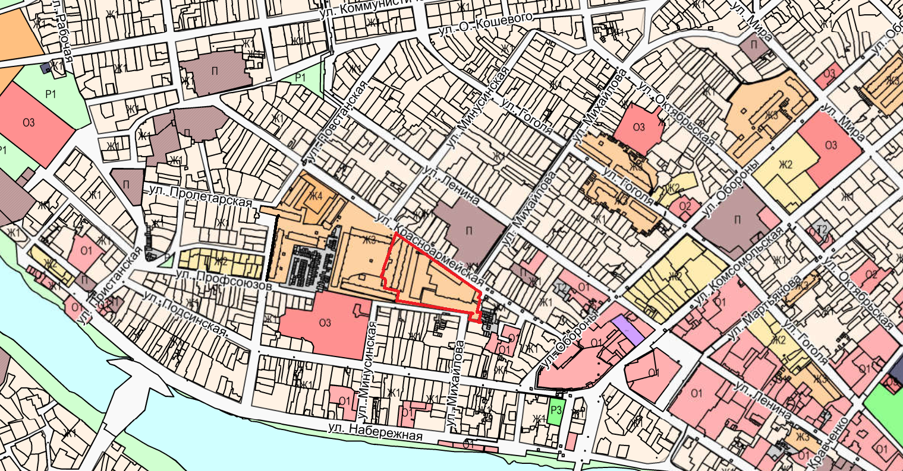

Территория, в отношении которой принято решение о подготовке проекта внесения изменений в проект
межевания территорий муниципального образования город Минусинск, в районе ул. Красноармейская,
д.21, ул. Профсоюзов, д.52
Приложение 2
к постановлению Администрации
города Минусинска
от 07.09.2022 № АГ-1827-п

Перечень нормативных документов для выполнения документации по планировке территории

- Приказ Министерства строительства и жилищно-коммунального хозяйства Российской Федерации от 25.04.2017 № 739/пр "Об утверждении требований к цифровым топографическим картам и цифровым топографическим планам, используемым при подготовке графической части документации по планировке территории"
- СП 42.13330.2016 Градостроительство. Планировка и застройка городских и сельских поселений. Актуализированная редакция СНиП 2.07.01-89*.

